ESTRUCTURA presentación con reportes enfermedades cardiovasculares, salud femenina
1. APLICACIONES RELACIONADAS(referencias)
Las apps actuales de salud cardiovascular femenina son:
CardioSignal — detecta signos de fibrilación auricular con una precisión del 96%, solo colocando el teléfono sobre el pecho durante un minuto. Euronews
HEARTS (OMS) — desarrollada por la OMS, calcula el riesgo cardiovascular a través del índice de masa corporal y está implementada en 21 países y más de mil centros de atención primaria en Latinoamérica y el Caribe. Diario Salud
Cocore — app con pulsera inteligente que mide el ritmo cardíaco y proporciona información sobre hábitos de vida saludable.
ESTRUCTURA FINAL DE LA PRESENTACIÓN (Con Lógica de Negocio)
DIAPOSITIVA 1: PORTADA
Título: DETECCIÓN TEMPRANA DE RIESGO CARDIOVASCULAR FEMENINO Subtítulo: Previniendo el Ictus mediante la detección de Fibrilación Auricular. Imagen: Mujer utilizando el móvil sobre el pecho.

- Barrera Geográfica (Disponibilidad):
- Solo disponible en: Alemania, Austria, Bélgica, Bulgaria, Dinamarca, España, Finlandia, Francia, India, Irlanda, Italia, Noruega, Países Bajos, Reino Unido, Suecia y Suiza.

DIAPOSITIVA 2: EL PROBLEMA GLOBAL (El Contexto)
Título: Una Crisis Silenciosa: Cifras de la OMS y MinSalud
- Realidad Mundial: Las ECV son responsables del 30% de las muertes de mujeres al año, más del doble que todos los cánceres juntos.
- El Error Médico: Los síntomas en mujeres (fatiga, náuseas, dolor de espalda) se confunden con ansiedad, retrasando diagnósticos.
- Caso Colombia: Solo el 3% de las mujeres sabe que esta es su principal causa de muerte. Mueren 46 mujeres al día por infarto.
- Proyección: Para 2050, 6 de cada 10 mujeres tendrán una ECV si no actuamos.

DIAPOSITIVA 3: EL ENEMIGO ESPECÍFICO (El Ictus)
Título: El Enemigo a Vencer: El Ictus (Derrame Cerebral)
- ¿Qué es? Es la obstrucción o rotura de un vaso sanguíneo en el cerebro. Es devastador y a menudo mortal.
- La Causa Oculta: La principal causa de Ictus prevenible es la Fibrilación Auricular (FA).
- La Conexión Letal:
  - La mujer tiene FA (el corazón late desordenado).
  - Se forman coágulos en el corazón.
  - El coágulo viaja al cerebro.
  - Resultado: Ictus.
- Dato Clave: La FA multiplica por 5 veces el riesgo de sufrir un Ictus en mujeres.

DIAPOSITIVA 4: BRECHAS DEL MERCADO (Análisis Competencia)
Título: Limitaciones de las Soluciones Actuales (CardioSignal)
Existe tecnología para detectar FA (y prevenir el Ictus), pero no llega a quien la necesita:
1. Barrera Geográfica:
- CardioSignal solo funciona en: Alemania, Austria, Bélgica, España, Francia, etc.
- Problema: No disponible en Latinoamérica (el 3% que conoce el riesgo no tiene herramientas).
2. Barrera Económica:
- Costos de 4,99 € a 34,99 € anuales.
- Requiere tarjetas internacionales/PayPal.
3. Barrera de Género:
- Las apps actuales detectan la arritmia, pero no contextualizan los factores de riesgo femeninos (embarazo, menopausia).

DIAPOSITIVA 5: NUESTRA SOLUCIÓN (El Prototipo)
Título: Estrategia: Detección de FA para Prevenir el Ictus
Nuestra app se basa en la tecnología validada (sensores móviles) pero con un enfoque accesible y femenino:
1. El Objetivo Principal:
- Detectar Fibrilación Auricular a tiempo usando el móvil (1 minuto de medición).
- Misión: Si detectamos la FA, evitamos que la mujer sufra un Ictus.
2. El Plus Femenino (Innovación):
- A diferencia de CardioSignal, nuestro algoritmo de riesgo incluye factores femeninos: Preeclampsia, Diabetes Gestacional y Menopausia.
3. Accesibilidad:
- Diseñada para Latinoamérica (Disponibilidad).
- Sin barreras complejas de pago inicial.

DIAPOSITIVA 6: ¿CÓMO FUNCIONA? (Flujo Simplificado)
Título: Del Dato a la Prevención
- Perfil de Riesgo: Calculamos riesgo basado en la OMS (HEARTS) + Factores Femeninos.
- Medición: La usuario coloca el móvil en el pecho (Tecnología CardioSignal adaptada).
- Alerta Inteligente:
  - ¿Detectamos FA? → Alerta Roja: "Riesgo de Ictus. Acude a tu médico para iniciar anticoagulación".
  - ¿Ritmo Normal? → Alerta Preventiva: "Cuida tus hábitos y monitorea síntomas".
- Hábito: Recordatorios y educación sobre síntomas de infarto en mujeres.

DIAPOSITIVA 7: CONCLUSIÓN
Título: Cerrando la Brecha
- El Problema: El Ictus mata a mujeres y la Fibrilación Auricular es su causa silenciosa.
- La Falla: La tecnología actual es cara y no llega a nuestra región.
- Nuestra Solución: Una app accesible que detecta la causa (FA) para evitar la tragedia (Ictus), poniendo el foco en la salud de la mujer.
DIAPOSITIVA 3: IMPACTO GLOBAL (Cifras OMS y AHA)
- Título: Una Crisis de Salud Pública Mundial
- Mortalidad: 8.5 a 19.8 millones de personas mueren al año por ECV; las mujeres representan el 47.5%.
- La Regla del "1 de cada 3": Actualmente, 1 de cada 3 mujeres muere por una enfermedad del corazón o un derrame cerebral (Ictus).
- Comparativa Letal:
- 🚫 Cáncer de mama: 1 de cada 25 mujeres.
- ❤️ Enfermedad Cardiovascular: 1 de cada 2 mujeres.
- Proyección 2050 (AHA): Se estima que para el 2050, 6 de cada 10 mujeres tendrán algún tipo de enfermedad cardiovascular si no mejoran los hábitos preventivos.

- DIAPOSITIVA 4: REALIDAD LOCAL (Colombia - MinSalud y DANE)
- Título: Situación en Colombia: Cifras que Alertan
- Causa #1: La enfermedad isquémica del corazón es la principal causa de muerte en mujeres mayores de 45 años.
- Duro Dato 2023: Estas afecciones concentraron el 25.2% de todas las defunciones de mujeres en el país.
- Fallecimientos Diarios: Mueren en promedio 46 mujeres al día por infarto cardíaco en Colombia (Sociedad Colombiana de Cardiología).
- La Brecha de Conocimiento: A pesar de las cifras, solo el 3% de las mujeres colombianas sabe que la enfermedad cardiovascular es su principal amenaza de salud.

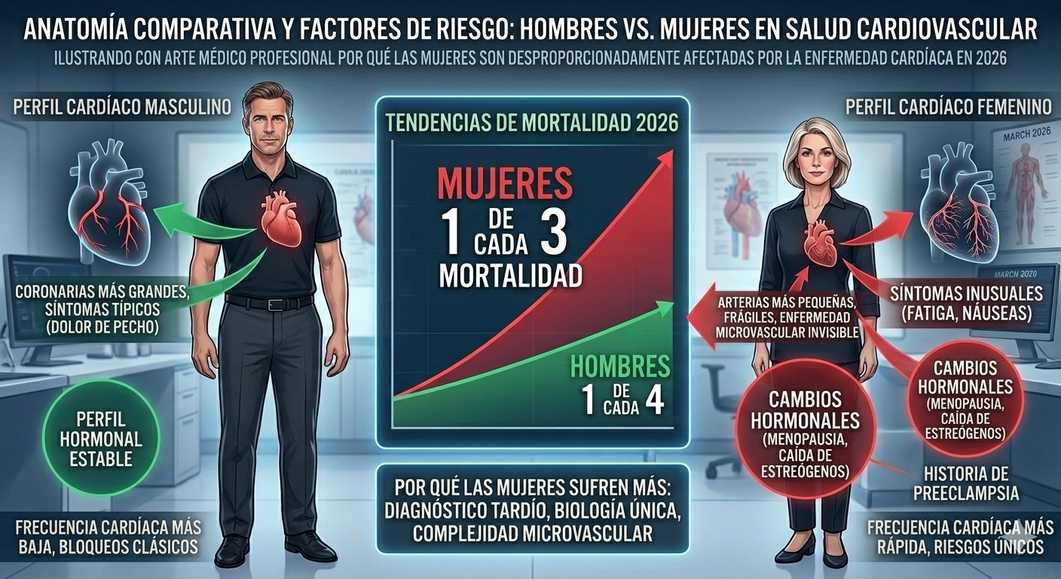

- DIAPOSITIVA 5: ¿POR QUÉ LA MUJER TIENE MAYOR RIESGO?
- Título: Factores de Riesgo Específicos por Género
- Factor de Riesgo | - Impacto en la Mujer (♀) | - Diferencia vs Hombre (♂)
- Diabetes | - Aumenta el riesgo 3 a 4 veces. | - En hombres solo aumenta 2 a 3 veces.
- Tabaco | - 25% más de riesgo de enfermedad coronaria. | - El metabolismo femenino procesa toxinas de forma más agresiva.
- Embarazo | - Preeclampsia o diabetes gestacional. | - Si fallan, el riesgo de infarto sube un 50% en la vejez.
- Menopausia | - Caída de estrógenos (+50 años). | - Pérdida de flexibilidad arterial (estrógeno protege).

- DIAPOSITIVA 6: ANÁLISIS DE LA COMPETENCIA (Barreras Actuales)
- Título: Limitaciones de Soluciones Existentes (CardioSignal)
- Tomando como referencia la app líder de detección (CardioSignal), detectamos barreras críticas para nuestro público objetivo:
- 1. Barrera Geográfica (Disponibilidad):
- Solo disponible en: Alemania, Austria, Bélgica, Bulgaria, Dinamarca, España, Finlandia, Francia, India, Irlanda, Italia, Noruega, Países Bajos, Reino Unido, Suecia y Suiza.
- Ausencia Total en Latinoamérica.
- 2. Barrera Económica:
- Suscripciones: 4,99 € / mes | 34,99 € / año.
- Métodos de pago limitados (Tarjetas, PayPal).
- Exclusión de poblaciones sin banca o recursos.
- 3. Barrera de Acceso:
- Proceso largo: Descargar > Crear Cuenta > Pagar > Leer PDF > Medir.
- Falta de enfoque en género (no diferencia síntomas ni factores femeninos).

- DIAPOSITIVA 7: NUESTRA SOLUCIÓN (El Prototipo)
- Título: Acceso, Ciencia y Enfoque de Género
- Nuestra app democratiza la tecnología para Latinoamérica:
- Tecnología Validada: Uso de acelerómetro/giroscopio móvil (Precisión 96% detección FA - Ref. CardioSignal).
- Protocolo Científico: Cálculo de riesgo integrado basado en HEARTS (OMS).
- Enfoque Femenino (Nuestra Innovación):
- Incluye variables de riesgo femenino olvidadas: Historial de preeclampsia, diabetes gestacional y menopausia.
- Educación sobre síntomas "invisibles" (no solo dolor de pecho).
- Eliminación de Barreras:
- Disponible en la región.
- Modelo de acceso simplificado (sin fricciones de pago iniciales).

- DIAPOSITIVA 8: REFERENCIAS BIBLIOGRÁFICAS
- Título: Fuentes y Validación Científica
- American Heart Association (2026): Statistical Update: Heart Disease and Stroke.
- Organización Mundial de la Salud (2024-2025): World Health Statistics: Monitoring Health for the SDGs.
- Ministerio de Salud / DANE Colombia (2024): Estadísticas Vitales: Defunciones por causas agrupadas.
- World Heart Federation: Mujeres y Enfermedades Cardiovasculares.
- Novartis Colombia (2025): Enfermedades cardiovasculares en mujeres: un reto para la salud pública.

